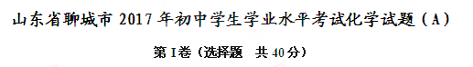
可能用到的相对原子质量：H-l C-12 O-16 N-14 Na-23 Cl-35.5 Ca-40
一、选择题（本题包括1 6小题，共40分。每小题只有一个选项符合题意。1--8小题每题2分，9～1 6小题每题3分）
1．下列变化说法正确的是
A．蜡烛受热熔化和蜡烛燃烧都是物理变化
B．海水“晒盐”和海水“制碱”都是物理变化
C．葡萄光合作用和葡萄酿酒都是化学变化
D．工业上制取氧气和实验室制取氧气都是化学变化
2．关于水的说法正确的是
A.水蒸气遇冷凝结成水，说明水分子体积变小
B．生活中帝用肥皂水将硬水转化成软水
C．通过电解水实验说明水是由氢氧两种元素组成的
D．天然水经过自来水厂净化后得到的是纯净物
3．李涛同学撰写的“心目中的原子”短文中，阐述了以下观点，你认为不正确的是
A.原子可以转化为离子 B．原子是最小的微观粒子
C．有些物质是由原子构成的 D．原子可以“搭建”成分子
4．下列关于溶液说法正确的是
A.将氯化钠和植物油放入水中，充分搅拌后都能形成溶液
B．把20%的蔗糖溶液均分成两份，每份溶液的溶质质量分数为10%
C．向20℃时的蔗糖饱和溶液中加入食盐，食盐不再溶解
D．配制50916%的氯化钠溶液一般经过计算、称量（或量取）、溶解、装瓶存放等步骤
5. 2016年度，聊城市“蓝天白云，繁星闪烁”的天数同比增加29天。为使我市人民生活环境更美好，下列做法错误的是
A．为增加节日气氛大量燃放烟花爆竹 B．不用木炭进行露天烧烤
C．生活垃圾集中处理不随意倾倒 D．大力植树造林，增加植被面积
6．下列实验操作错误的是
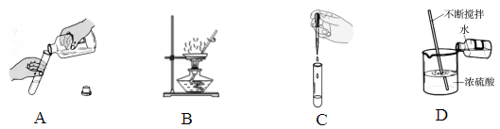
A．倾倒液体 B．蒸发食盐水 C．滴加液体 D．稀释浓硫酸
7．下列有关燃烧和灭火说法正确的是
A．油锅着火后向锅中放入菜叶目的是降低油的着火点
B．家用煤加工成蜂窝煤是力了增大煤与氧气的接触面积
C．高层建筑物起火立即乘电梯撤离
D．不慎碰倒了酒精灯，酒精在桌面燃烧，用水来灭火
8．化学源于生活，服务于生活。以下说法合理的是
A．油脂会使人发胖，不要食用油脂
B．铝制品易在表面形成氧化膜，铝壶要经常用清洁球清洗
C．冬季用煤取暖，为了防止煤气中毒，经常开窗通风
D．Cu+2H₂SO₄(浓)CuSO₄+SO₂↑十2H₂O制取CuSO₄的原理符合绿色化学的核心
9．下列物质的化学式书写、俗名都正确的是
选项 | 名称 | 化学式 | 俗名
A | 乙醇 | CH₃CH₂OH | 酒精
B | 氧化钙 | CaO | 熟石灰
C | 碳酸氢钠 | Na₂CO₃ | 苏打
D | 氯化钠 | NaCl | 食盐
10.青蒿素(C₁₅H₂₂ O₅)是一种治疗疟疾的药物，我国女科学家屠呦呦因发现青蒿素荣获诺贝尔奖。下列说法正确的是
A．青蒿素中共含有42个原子
B．青蒿素中C、H、O三种元素的质量比是15：22：5
C．青蒿素的相对分子质量为282g
D．青蒿素中碳元素的质量分数最高
11.下列对物质归纳正确的一组是
A．糖类、维生素、金刚石都是有机物
B．矿泉水、洁净的空气、海水都是混合物
C．过氧化氢、氧气、氧化铜都是氧化物
D．干冰、冰水混合物、澄清石灰水都是纯净物
12.如图是某化学反应的微观模型，“”“ ”分别表示不同元素的原子。下列对图示模型理解正确的是
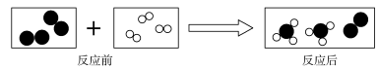
A．生成物的化学式可能是NH₃ B．该反应有单质生成
C．该反应属于复分解反应 D．参加反应的两种物质分子个数之比为2:3
13.下列有关物质区分方法不正确的是
A．用水区分氢氧化钠和氯化钠 B．用氢氧化钙区分氯化钾和氯化铵
C．实验室用品尝的方法区分食盐和蔗糖 D．用灼烧闻气味的方法区分羊绒线和棉线
14.归纳总结和逻辑推理是化学学习中常用的思维方法。下列归纳推理正确的是
A．二氧化碳气体和氧气都能用浓H₂SO₄干燥
B．Na₂CO₃溶滚和NaNO₃溶液都能使无色酚酞试液变红
C．稀有气体可做保护气，则可做保护气的一定是稀有气体
D．中和反应生成盐和水，则生成盐和水的反应一定是中和反应
15.除去下列各物质中的少量杂质，所选用的试剂、方法能达到目的的是
选项 | 物质 | 杂质（少量） | 试剂 | 操作方法
A | N₂ | O₂ | 碳粉 | 将混合气体通过灼热的碳粉
B | NaOH溶液 | Na₂CO₃溶液 | 氢氧化钙溶液 | 加入适量氢氧化钙溶液，过滤
C | 氯化钠固体 | 泥沙 | 水 | 加水溶解，蒸发结晶
D | KC1溶液 | K₂SO₄溶液 | Ba(NO₃)₂溶液 | 加入适量Ba(NO₃)₂溶液，过滤
16.下列图像能正确反映其对应变化关系的是
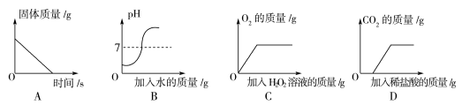
A.加热一定质量的碳酸氢钠固体
B．向盛有少量硫酸溶液的烧杯中滴加一定质量的水
C．向盛有一定质量二氧化锰的烧杯中加入过氧化氢溶液
D．向盛有一定质量NaOH和Na₂CO₃混合溶液的烧杯中滴加稀盐酸
第Ⅱ卷（非选择题 共60分）
二、填空题（本题包括4小题，共28分）
17.（6分）地壳中元素含量（质量分数）由高到低依次是氧、硅、铝、铁等。下图分别是硅元素在元素周期表中的信息和铝元素的原子结构示意图。请回答下列问题：
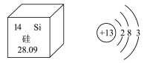
(1)硅原子的核外电子数是________。
(2)铝离子的符号________
(3)铁在地壳中主要以铁矿石的形式存在，其中赤铁矿的主要成分是Fe₂O₃。Fe₂O₃中铁元素化合价_______价。
18.（8分）化学就在我们身边，它与我们的生产、生活息息相关。请根据所学知识回答下列问题：
（1）下列聊城特产，主要为我们提供维生素的是______（填字母序号）。
A.东昌府的沙镇呱嗒 B．冠县的鸭梨
C．高唐的老豆腐 D．阳谷的五更炉熏鸡
（2）王亮经常帮助家长做家务。他用洗洁精洗刷碗筷上的油污，是利用了洗洁精的________作用。
（3）不粘锅内涂层的主要成分是被誉为“塑料王”的聚四氟乙烯，该物质属于________（填字母序号）。
A.金属材料 B．无机非金属材料 C．有机高分子材料 D．复合材料
（4）化肥对粮食增产有重要的作用。下列属于复合肥的是________（填字母序号）。
A.碳酸氢铵(NH₄HCO₃) B．尿素[CO(NH₂)₂]
C．磷酸二氢铵(NH₄H₂PO₄) D．硝酸钾(KNO₃)
19.（8分）如图是a、b、c三种物质的溶解度曲线，据图回答下列问题：
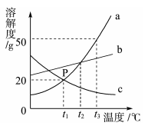
（1）三种物质的溶解度随着温度升高而减小的是____________。
（2）t₂℃时，物质a的溶解度与物质____________的相等。
（3）t₃℃时，把80g物质a加入到200g水中充分搅拌、静置，形成的是____________溶液（填“饱和”或“不饱和”）。
（4）t₃℃时，将等质量a和b的饱和溶液降到t₁℃时，析出晶体的质量关系正确的是____（填字母序号）。
A. a>b B．a=b C．a<b D．不能确定
20.（6分）海洋开发水平是衡量各国综合国力的重要指标。2017年5月18日，我国在南海首次试开采可燃冰成功。“可燃冰”是由天然气和水在低温、高压条件下形成的冰状固体。
(1)天然气的主要成分是____________（填化学用语），写出该物质燃烧的化学方程式____________。
(2)天然气作为燃料比石油和煤具有的优点是____________（写出一条即可）。
三、实验探究题（本题包括2小题，共22分）
21.（10分）通过一年的化学学习，你已经掌握了实验室制取气体的有关知识。请结合下列装置图回答问题：
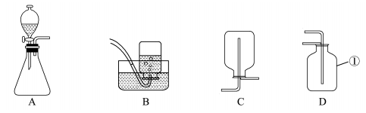
(1)仪器①的名称是____________。
(2)实验室用装置A制取CO。，使用的药品是稀盐酸和____________（填名称）。收集CO₂不选用装置B的原因是____________。
(3)用装置D收集氧气时，用____________检验气体是否集满。
(4)实验室用锌粒和稀硫酸制取氢气，____________（填“能”或“不能”）选择A为发生装置。
22.（12分）某化学兴趣小组的同学，为了比较金属R与铁、铜的金属活动性强弱，进行如下探究活动：
【查阅资料】铁的活动性比铜强。
【进行猜想】对三种金属的活动性顺序做出如下猜想：
猜想一:R>Fe>Cu； 猜想二：_________； 猜想三：Fe>Cu>R
【收集证据】为了验证哪一种猜想成立，甲、乙、丙三位同学分别展开实验探究。
 | 主要操作 | 主要现象 | 实验结论
甲 | 将打磨好的R丝插入盛有硫酸铜溶液的试管中 | ____________ | 猜想一正确
乙 | 将粗细相同打磨好的R丝、铁丝，分别插入体积和溶质质量分数都相同的稀盐酸中 | R丝表面产生气泡速率比铁丝表面产生气泡速率_________（填“快”或“慢”） | 猜想一正确
丙 | 将粗细相同打磨好的R丝、铁丝，分别在空气中点燃 | R丝在空气中剧烈燃烧，铁丝在空气中 | 猜想一正确
写出铁丝在氧气中燃烧的化学方程式____________________。
【交流反思】三位同学交流讨论后认为，比较金属活动性强弱的方法有多种。
【归纳总结】他们总结得出比较金属活动性强弱的常见方法有：
(1)金属与氧气反应的难易和剧烈程度；
(2)金属与酸溶液是否反应或反应的剧烈程度；
(3)盒属与_________是否反应。
四、计算题（本题包括1小题，共10分）
23.（10分）将40g稀盐酸逐滴加入到20g溶质质量分数为4%的氢氧化钠溶液中，边滴加边搅拌。随着稀盐酸的滴加，溶液的pH变化如图一所示，溶液的温度变化如图二所示（不考虑反应过程中热量损失）。试回答：
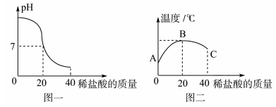
(1)图二从A到B过程中，溶液的pH逐渐________（填“增大”或“减小”）。
(2)图二表示酸碱恰好完全反应的点是________。
(3)计算稀盐酸中溶质的质量分数。

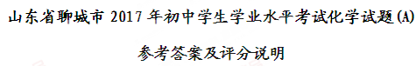
第I卷（选择题 共40分）
一、选择题（本题包括16小题，共40分。每小题只有一个选项符合题意。1～8小题每题2分，9～16小题每题3分）
1-8:CCBDA DBC 9-16:ADBAC ABD
第Ⅱ卷（非选择题 共60分）
二、填空题（本题包括4小题，共28分。每空2分）
17.(6分)(1)14 (2)Al³⁺ (3)+3
18．（8分）(1)B (2)乳化 (3)C (4)CD（漏选得1分，错选不得分）
19.（8分）(1)c (2)b (3)不饱和 (4)A
20.(6分)(1)CH₄ CH₄+2O₂CO₂+2H₂O
(2)无污染或热值高或资源丰富（其他合理答案均可得分）
三、实验探究题（本题包括2小题，共22分。每空2分）
21.（10分）(1)集气瓶 (2)大理石（或石灰石） CO₂能溶于水且与水反应（答出一点即可）
(3)带火星的木条 (4)能
22.（12分）猜想二：Fe>R>Cu
【收集证据】甲：R丝表面有红色物质析出 乙：快 丙：不能燃烧
3Fe+2O₂Fe₃O₄
【归纳总结l(3)盐溶液（不带溶液不得分）
四、计算题（本题包括1小题，共10分）
23.（10分）(1)减小（2分）
(2)B（2分）
(3) 3.65%。

